标准服务模板设计文档

目录

1设计思路 1

2标准服务提供的功能： 1

3功能详解 2

3.1平台模块 2

3.2充值模块 2

3.3供应商模块 3

3.4 平台与供应商的授权管理 3

3.5订单管理 3

4.需要花时间的点 3

# 1设计思路

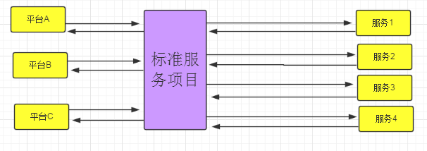

# 2标准服务提供的功能：

1. 授权管理
2. 密钥管理
3. 余额管理
4. 授信额度管理
5. 警戒值
6. 充值记录
7. 请求地址白名单

# 3功能详解

## 3.1平台模块

添加平台

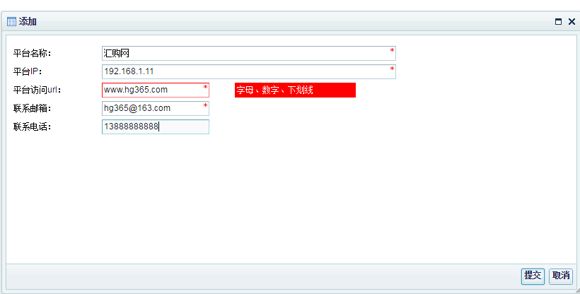

平台IP：用于后期安全验证，只有秘钥匹配，并且访问的IP跟我们这边增加的IP一致，才能认定为安全访问

联系电话：当平台账户的余额到达警戒值的时候，系统会发送一条余额提醒短信至平台留下的电话（邮箱为备选的联系方式）

平台访问URL：备用字段，后续交互时可能当做标识字段

PS：在标准服务前置新增一个平台的时候，服务前置会为每个平台生成单独对应的密钥对，在平台跟服务前置进行数据交互的时候，我们会对密钥对，和IP进行匹配，只有同时匹配成功，前置服务才会认定这次请求是一次合法的请求，才会对请求任务进行转发

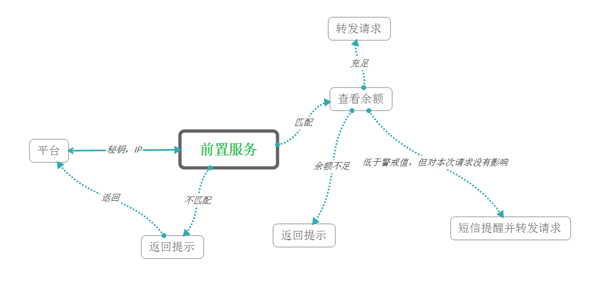

## 3.2充值模块

这里主要是需要运营人员自行确认后操作，主要功能是生成充值记录，方便以后对账

（涉及到资金，单独做入口，单独操作）

## 3.3供应商模块

这里的添加只做展示（如3.4），不作为正在提供服务的服务提供商，所以添加服务

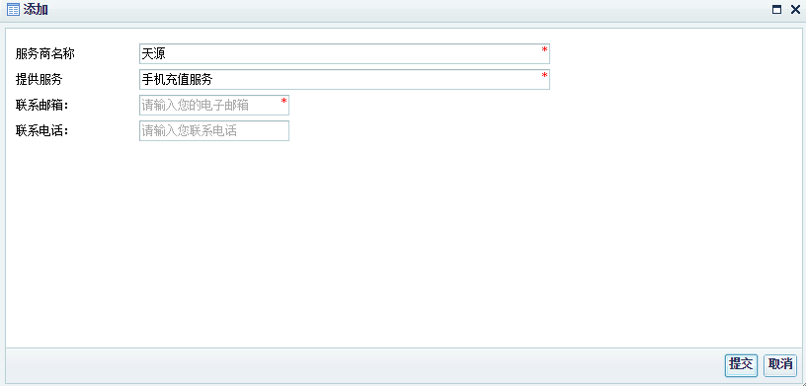

## 3.4 平台与供应商的授权管理



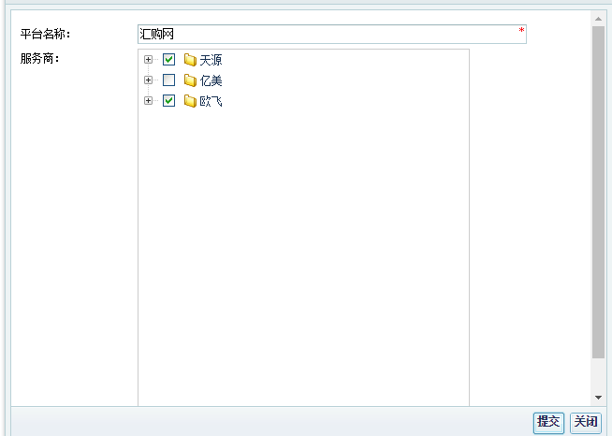

Ps：选择服务商的时候，提供同一类服务的商户（根据添加服务商时，服务商提供服务作为判断依据），只能选择其中一家，不支持多选；

## 3.5订单管理

平台过来的请求，就被当做一条订单信息记录，通过回调函数，来更改订单的状态

（更改订单状态需要讨论一下）

# 4.需要花时间的点

多线程的策略和线程安全